Trabajemos en casa Música.
Semana del 23 al 27 de Marzo
5° básico

Nombre del estudiante: ______________________________________________________________________
Fecha: _____________________________________________________________________

Nota: la revisión de la guías 1, 2 y 3 será el día viernes 03 de abril, lo cual se debe mandar fotos de lo trabajado al correo camila.c.c.moreira@gmail.com

Objetivo:
Identificar patrones rítmicos característicos en la música de América.

Actividad:
- Ver los video I like to be in America Leonard Bernstein
https://www.youtube.com/watch?v=oUEVIRcZEec
https://www.youtube.com/watch?v=OdJh-YrU0vs

¿Qué es el Compás Musical?
El compás es la estructura métrica que llevan las canciones, la división de tiempo en partes iguales. Esto nos permite dar a nuestras canciones partes acentuadas y sin acento.

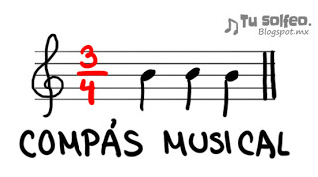
La representación gráfica del compás en las partituras es una fracción, se escribe después de la clave, el compás nos marca las unidades de tiempo que llevaran nuestros grupos y cuantas de estas unidades lleva el grupo...

4/4
El numerador (número superior) -numero de tiempos que habrá en cada compás.

El denominador (número inferior)-que figura será nuestra unidad de medida.

Para entenderlo bien nos podemos apoyar con la siguiente tabla:

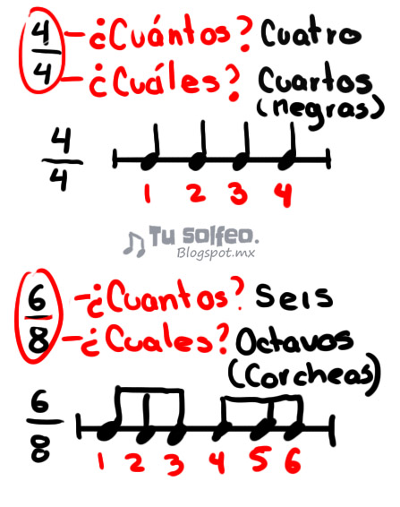
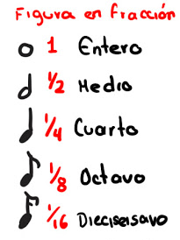

Aquí les anexo otros ejemplos de compáses.

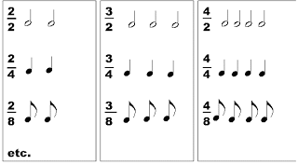

La canción que escuchaste en el video se caracteriza por presentar el compás, trata de ubicar el ritmo en la canción de acuerdo al compas 6/8 y 3/4
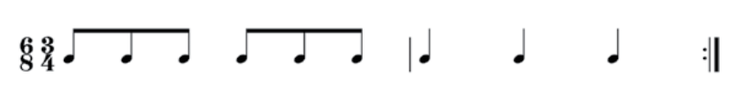
Actividad

- Aprende al menos el estribillo de la canción y la canta. Siguen el patrón rítmico dominante, que se destaca especialmente en el estribillo.

- Escribe un comentario de la canción anotando su percepción de lo escuchado.

